Список учебников,необходимых для самостоятельного приобретения
Сольфеджио
1 класс ПП
- Золина Е. Домашние задания по сольфеджио 1 класс

2) Рабочая тетрадь по сольфеджио 2 класс, автор Калинина Г.Ф.
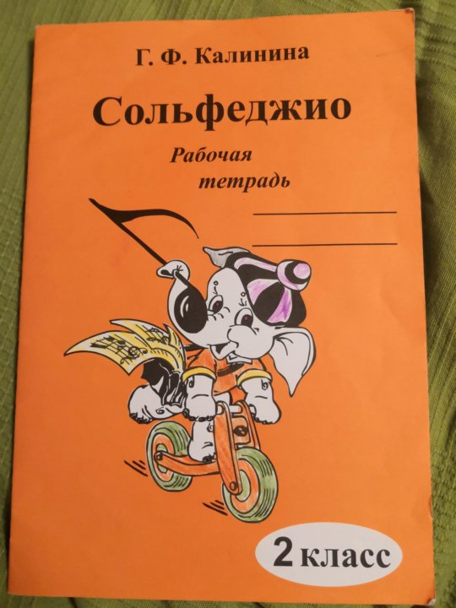
3) Учебник по сольфеджио 1-2 классы авторы Баева, Зебряк
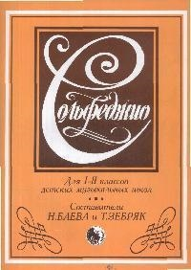

1 класс ОР
1) Рабочая тетрадь по сольфеджио 1 класс, автор Калинина Г.Ф.
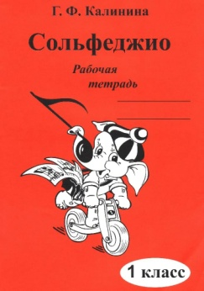
2)Учебник по сольфеджио 1-2 классы авторы Баева, Зебряк
2 класс ПП
1) Рабочие тетради по сольфеджио 2 класс, автор Калинина Г.Ф., 3 класс, автор Калинина Г.Ф.
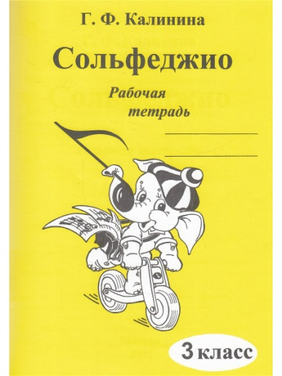
3) Учебники по сольфеджио 1 часть Одноголосие, 2 часть Двухголосие авторы Калмыков, Фридкин

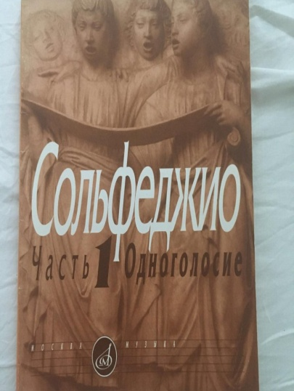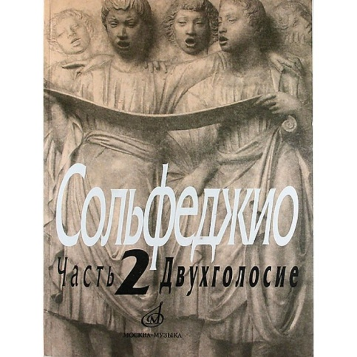
2 класс ОР
- Рабочая тетрадь по сольфеджио 2 класс, автор Калинина Г.Ф.
2)Учебник по сольфеджио 1-2 классы авторы Баева, Зебряк
2 класс (5-л.)
1) Рабочие тетради по сольфеджио 2 класс, автор Калинина Г.Ф. , 3 класс, автор Калинина Г.Ф.
2)Учебник по сольфеджио 2 класс авторы Варламова,Семченко
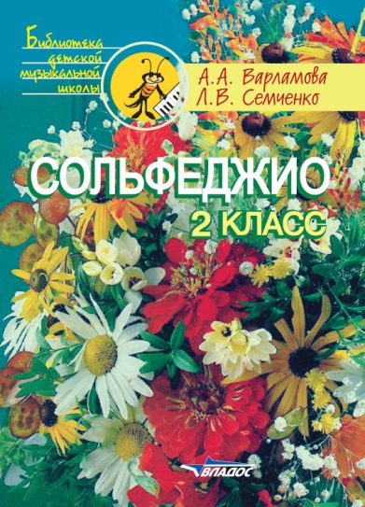

3 класс ПП
1) Рабочие тетради по сольфеджио 3 класс, автор Калинина Г.Ф. , 4 класс, автор Калинина Г.Ф.
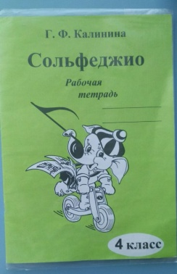
2) Учебники по сольфеджио 1 часть Одноголосие, 2 часть Двухголосие авторы Калмыков, Фридкин
3 класс ОР
1) Рабочая тетрадь по сольфеджио 3 класс, автор Калинина Г.Ф.
2) Учебники по сольфеджио 1 часть Одноголосие, 2 часть Двухголосие авторы Калмыков, Фридкин
3 класс (5-л.)
1) Рабочие тетради по сольфеджио 3 класс, автор Калинина Г.Ф. , 4 класс, автор Калинина Г.Ф.
2) Учебник по сольфеджио 3 класс авторы Варламова, Семченко
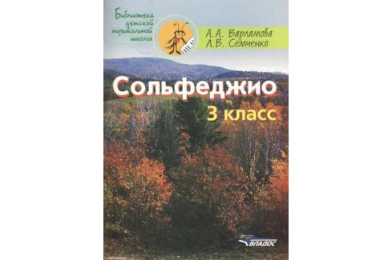
4 класс ПП
1) Рабочие тетради по сольфеджио 4 класс, автор Калинина Г.Ф. , 5 класс, автор Калинина Г.Ф.
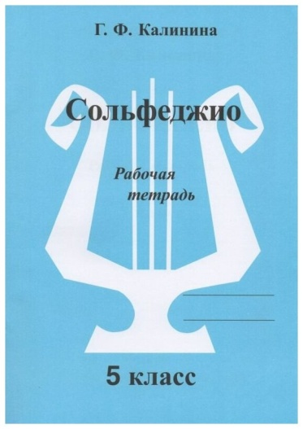
2) Учебники по сольфеджио 1 часть Одноголосие, 2 часть Двухголосие, авторы Калмыков, Фридкин,
4 класс ОР
1) Рабочая тетрадь по сольфеджио 4 класс, автор Калинина Г.Ф.
2) Учебники по сольфеджио 1 часть Одноголосие, 2 часть Двухголосие, авторы Калмыков, Фридкин,
4 класс (5-л.)
1) Рабочие тетради по сольфеджио 4 класс, автор Калинина Г.Ф. , 5 класс, автор Калинина Г.Ф.
2) Учебник по сольфеджио 4 класс авторы Варламова, Семченко
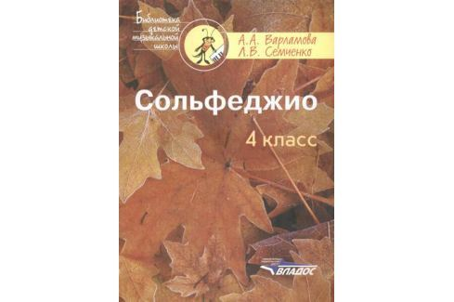

5 класс ПП
1) Рабочие тетради по сольфеджио 5 класс, автор Калинина Г.Ф., 6 класс, автор Калинина Г.Ф.
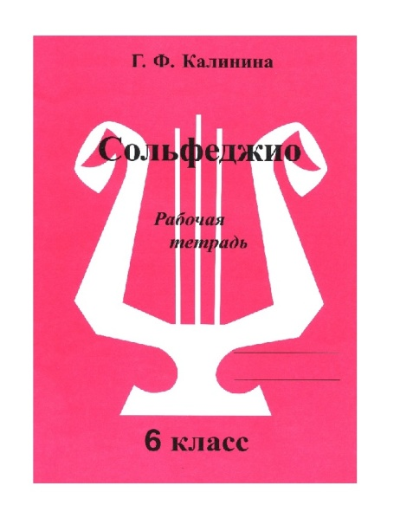
2) Учебники по сольфеджио 1 часть Одноголосие, 2 часть Двухголосие, авторы Калмыков, Фридкин,
3)Давыдова Е. Сольфеджио 5 класс
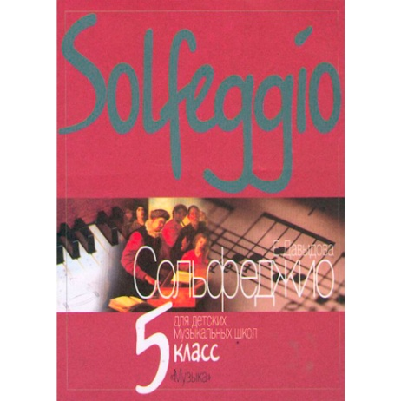

5 класс ОР
1) Рабочая тетрадь по сольфеджио 5 класс, автор Калинина Г.Ф.
2) Учебники по сольфеджио 1 часть Одноголосие, 2 часть Двухголосие, авторы Калмыков, Фридкин,
5 класс (5-л.)
1) Рабочие тетради по сольфеджио 6 класс, автор Калинина Г.Ф. , 7 класс, автор Калинина Г.Ф.
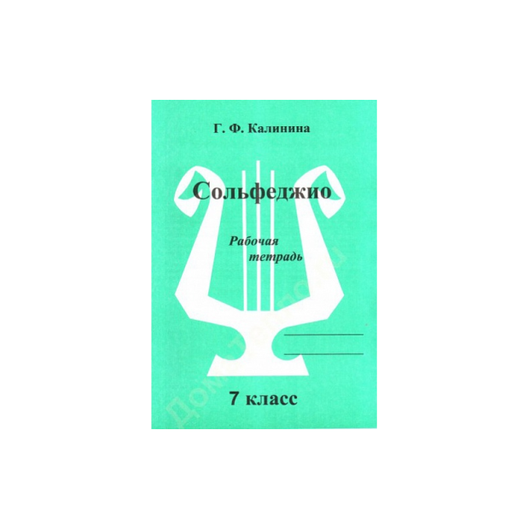
2) Учебник по сольфеджио 5 класс авторы Варламова, Семченко
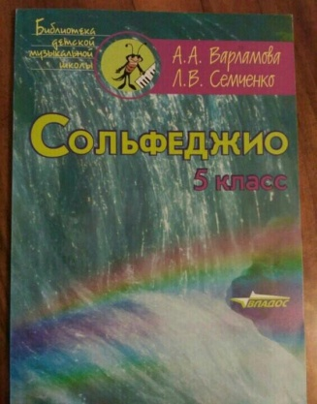
3)Панова Н.В. Конспекты по элементарной теории музыки
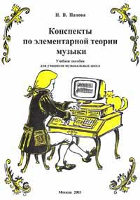
6 класс ПП
1) Рабочие тетради по сольфеджио 6 класс, автор Калинина Г.Ф. , 7 класс, автор Калинина Г.Ф.
2) Учебники по сольфеджио 1 часть Одноголосие, 2 часть Двухголосие, авторы Калмыков, Фридкин,
3)Калужская Т. Сольфеджио 6 класс
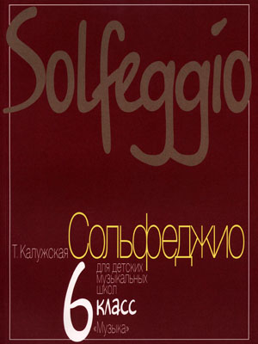
6 класс ОР
1) Рабочая тетрадь по сольфеджио 6 класс, автор Калинина Г.Ф.
2) Учебники по сольфеджио 1 часть Одноголосие, 2 часть Двухголосие, авторы Калмыков, Фридкин,

7 класс ПП и ОР
1) Рабочая тетрадь по сольфеджио 7 класс, автор Калинина Г.Ф.
2) Золина Е. Домашние задания по сольфеджио 7-8 класс

3) Учебники по сольфеджио 1 часть Одноголосие, 2 часть Двухголосие, авторы Калмыков, Фридкин,
4)Панова Н.В. Конспекты по элементарной теории музыки
8 класс ПП
1) Рабочая тетрадь по сольфеджио 7 класс, автор Калинина Г.Ф.
2) Золина Е. Домашние задания по сольфеджио 7-8 класс
3) Учебники по сольфеджио 1 часть Одноголосие, 2 часть Двухголосие, авторы Калмыков, Фридкин,
4)Панова Н.В. Конспекты по элементарной теории музыки
Список учебников, необходимых для самостоятельного приобретения
Слушание музыки и Музыкальная литература
1 класс ПП
Калинина Г.Ф. Музыкальная литература Тесты Выпуск 1
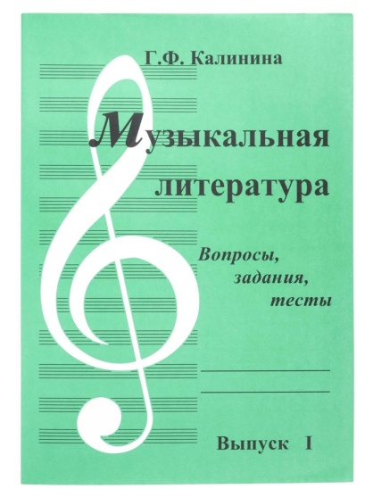
2 (5-л.) и 4 класс ПП и ОР

1)Осовицкая З.Е., Казаринова А.С. Музыкальная литература. Первый год обучения
2)Калинина Г.Ф. Музыкальная литература Тесты Выпуск 1

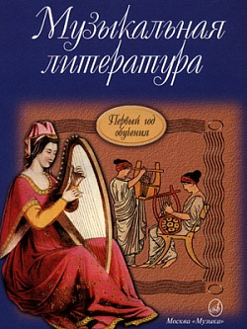

3 (5-л.) класс

В. Н. Брянцева - Музыкальная литература зарубежных стран. 2 год обучения
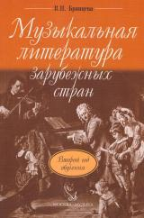

Калинина Г. Музыкальная литература. Выпуск 2. Тесты по зарубежной музыке
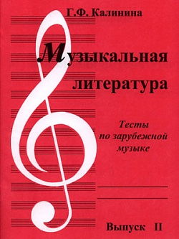
4 (5-л.) класс
1)Козлова Н.П. Русская музыкальная литература 3 год обучения
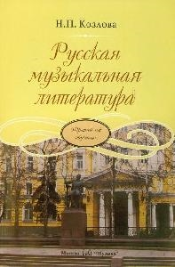

2)Калинина Г.Ф. Музыкальная литература. Выпуск 3. Тесты по русской литературе
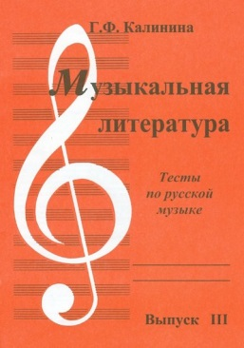

5 класс ПП

Калинина Г.Ф. Музыкальная литература. Выпуски 2 и 3. Тесты по музыкальной литературе
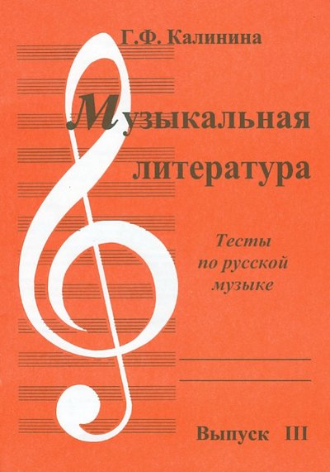
5 класс ОР

Шорникова М. Музыкальная литература: Развитие западно-европейской музыки. 2 год обучения
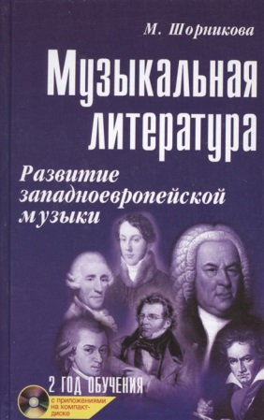
5 (5-л.) класс
- Аверьянова О.И. Музыкальная литература, выпуск 4
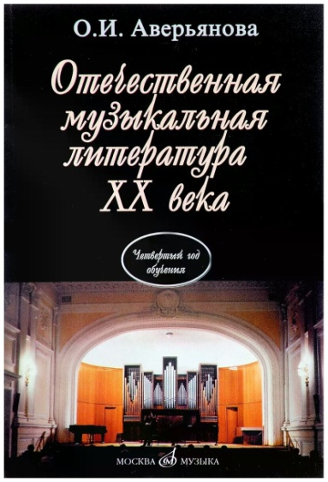

2)Калинина Г.Ф. Музыкальная литература. Вып. 4. Тесты по отечественной музыке XX века.
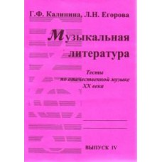
6 класс ПП

1)Калинина Г.Ф. Музыкальная литература. Выпуск 3. Тесты по русской литературе

Калинина Е.В. Русская культура. Тесты

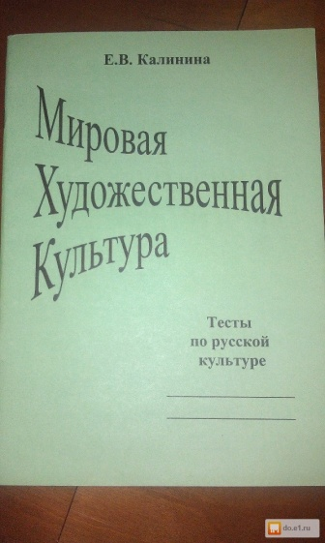

6 класс ОР

Шорникова М. Музыкальная литература. Русская музыкальная классика. 3 год обучения
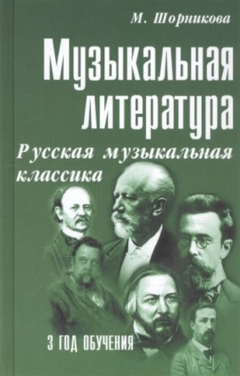
7 класс ПП

Калинина Г.Ф. Музыкальная литература. Вып. 4. Тесты по отечественной музыке XX века.
7 класс ПП

Шорникова М. Музыкальная литература Русская музыка ХХ века. 4 год обучения

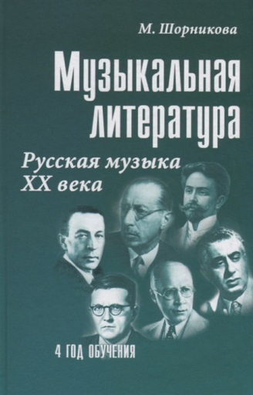
8 класс ПП

Калинина Г.Ф. Музыкальная литература. Вып. 4. Тесты по отечественной музыке XX века.
2)Савельева Т.Г. Рабочая тетрадь по музыкальной литературе
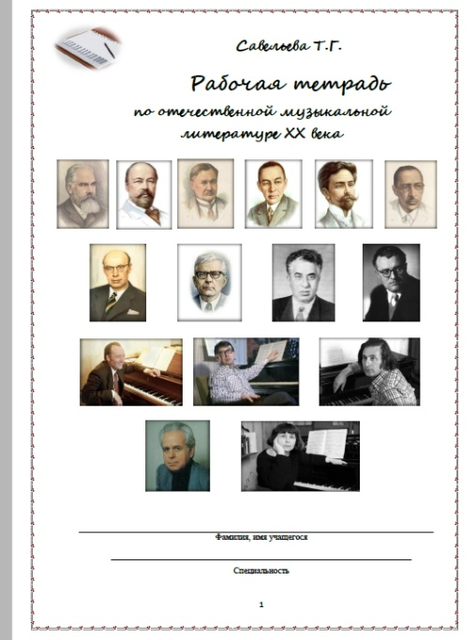
Ссылка для скачивания и самостоятельной распечатки https://drive.google.com/file/d/1ZLXxNWFj7rQVRRDE96XQ8CfX35zWZbeo/view?usp=sharing

